（別紙１）
事前説明会参加申込書

団体名（法人名等）
構成員名
（単独での申込みの場合は、記載不要です。）
代表者名
所在地
対話担当者 | 氏名
 | 所属等
 | 電話番号
 | メールアドレス
参加人数 |  | 説明会 名  館内見学 名  プラネタリウム見学 名
【任意項目】
事前説明会において特に確認したいこと・質問したいこと
（説明内容の参考とさせていただきます。）

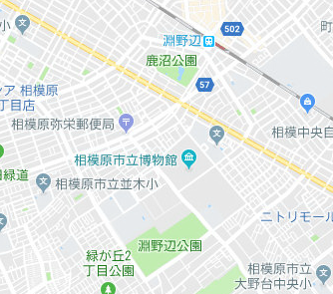
【日 時】平成30年9月19日（水）
会場周辺の地図
午後2時～3時

【場 所】相模原市立博物館
（相模原市中央区高根３丁目１番１５号）

【アクセス】JR淵野辺駅からバス
（青葉循環）10分

【連絡先】電話042-750-8030
FAX 042-750-8061

